СОВЕТ ДЕПУТАТОВ
муниципального округа
ЛОМОНОСОВСКИЙ

РЕШЕНИЕ

13 сентября 2016 года № 74/13

Об официальном символе (гербе) муниципального округа Ломоносовский в городе Москве

В соответствии с федеральным законодательством и законодательством города Москвы, регулирующим правоотношения в сфере геральдического обеспечения, руководствуясь Уставом муниципального округа Ломоносовский, Совет депутатов решил:
1. Утвердить Положение «О гербе муниципального округа Ломоносовский в городе Москве».
2. Опубликовать настоящее решение в бюллетене «Московский муниципальный вестник» и разместить на официальном сайтеwww.molomonosovskiy.ru
3. Настоящее решение вступает в силу со дня его опубликования в бюллетене «Московский муниципальный вестник».
4. Представить настоящее решение и Положение «О гербе муниципального округа Ломоносовский в городе Москве»в Геральдическую комиссию города Москвы для направления в установленном порядке в Геральдический совет при Президенте Российской Федерации с целью внесения герба муниципального округа Ломоносовский в городе Москве в Государственный Геральдический регистр Российской Федерации с последующей регистрацией в Геральдическом регистре города Москвы.
5. Контроль за выполнением настоящего решения возложить на главу муниципального округа Ломоносовский И.А. Бабурину.

Глава муниципального
округа Ломоносовский И.А. Бабурина

Приложение
к решению Совета депутатов
муниципального округа Ломоносовский
от «13» сентября 2016 года № 74/13

ПОЛОЖЕНИЕ
«О ГЕРБЕ МУНИЦИПАЛЬНОГО ОКРУГА ЛОМОНОСОВСКИЙ В ГОРОДЕ МОСКВЕ»

Настоящим Положением устанавливается геральдическое описание, обоснование и порядок использования герба муниципального округа Ломоносовский в городе Москве.

1. Общие положения

1.1. Герб муниципального округа Ломоносовский в городе Москве является официальным символом муниципального округа Ломоносовский в городе Москве (далее – муниципального округа Ломоносовский).
1.2. Герб муниципального округа Ломоносовский отражает исторические, культурные, социально-экономические, национальные и иные местные традиции.
1.3. Положение о гербе муниципального округа Ломоносовскийхранится в установленном порядке на бумажных и электронных носителях и доступно для ознакомления всем заинтересованным лицам.
1.4. Герб муниципального округа Ломоносовский подлежит государственной регистрации в порядке, установленном законодательством Российской Федерации и законодательством города Москвы.

2. Геральдическое описание и обоснование символики герба
муниципального округа Ломоносовский

2.1. Геральдическое описание герба муниципального округа Ломоносовский гласит:
«В золотом щите - пониженный червлёный пояс и поверх всего - зелёный дуб с корнями и четырьмя червлёными желудями (два на стволе и два на краях нижних ветвей); крона дуба показана выше пояса».
2.2. Обоснование символики герба муниципального округа Ломоносовский.
Символика герба муниципального округа Ломоносовский многозначна.
Дуб – символ мудрости, мощи, выносливости, долголетия, независимости, благородства и славы. Зелёный дуб символизирует дубравы, которые в старину произрастали на территории муниципального округа. По преданию, ещё при Иване Калите в этих местах рубили дубы для постройки кремлёвских стен вместо старых сосновых.
Желуди символизируют плодородие, процветание, духовную энергию, произрастающую из зерна истину. Дуб с желудями считается символом зрелости, полной силы.
Красный пояс символизирует главную магистраль муниципального округа – Ленинский проспект, проходящий «красной нитью» по территории округа и соединяющий центр столицы с Московской кольцевой автодорогой (МКАД).
Применённые в гербе цвета символизируют:
Золото – символ высшей ценности, величия, богатства, стабильности, солнечного света.
Червлень – символ мужества, труда, жизнеутверждающей силы, красоты и праздника.
Зелёный цвет символизирует весну, здоровье, природу, надежду.
2.3. Герб муниципального округа Ломоносовскийможет воспроизводиться:
- в многоцветном варианте (Приложение 1);
- в одноцветном контурном варианте (Приложение 2);
- в одноцветном контурном варианте с условной штриховкой для обозначения цветов (шафировкой) (Приложение 3).
2.4. Рисунки герба муниципального округа Ломоносовский приводятся в Приложениях 1-3 к настоящему Положению, и являются неотъемлемыми частями настоящего Положения.

3. Порядок воспроизведения и размещения
герба муниципального округа Ломоносовский

3.1. Воспроизведение герба муниципального округа Ломоносовский, независимо от его размеров и техники исполнения, должно точно соответствовать геральдическому описанию, приведенному в пункте 2.1. настоящего Положения.
3.2. Порядок размещения Государственного герба Российской Федерации, герба города Москвы, герба муниципального округа Ломоносовский и иных гербов производится в соответствии с законодательством Российской Федерации и законодательством города Москвы, регулирующим правоотношения в сфере геральдического обеспечения.
3.3. При одновременном размещении герба города Москвы (1) и герба муниципального округа Ломоносовский (2) герб муниципального округа Ломоносовский располагается правее (расположение гербов 1–2).
3.4. При одновременном размещении Государственного герба Российской Федерации (1), герба города Москвы (2) и герба муниципального округа Ломоносовский (3), Государственный герб Российской Федерации размещается в центре. Слева от Государственного герба Российской Федерации располагается герб города Москвы, справа от Государственного герба Российской Федерации располагается герб муниципального округа Ломоносовский (размещение гербов: 2-1-3).
3.5. При одновременном размещении чётного числа гербов (например, 6-ти) соблюдается следующий порядок: 5–3–1–2–4–6, где 1 - Государственный герб Российской Федерации, 2 – герб города Москвы, 3 – герб муниципального округа Ломоносовский. Далее поочерёдно справа и слева располагаются гербы иных муниципальных образований, эмблемы, геральдические знаки общественных объединений, предприятий, учреждений или организаций.
3.6. При одновременном размещении нечётного числа гербов (например, 5-ти) соблюдается следующий порядок: 4–2–1–3–5, где 1 - Государственный герб Российской Федерации, 2 - герб города Москвы, 3 – герб муниципального округа Ломоносовский. Далее поочерёдно слева и справа располагаются гербы иных муниципальных образований, эмблемы, геральдические знаки общественных объединений, предприятий, учреждений или организаций.
3.7. Расположение гербов, установленное в пунктах 3.3. – 3.6. указано «от зрителя».
3.8. При одновременном размещении гербов размер герба муниципального округа Ломоносовский не может превышать размеры Государственного герба Российской Федерации, герба города Москвы.
3.9. При одновременном размещении гербов высота размещения герба муниципального округа Ломоносовский не может превышать высоту размещения Государственного герба Российской Федерации, герба города Москвы.
3.10. При одновременном размещении гербов гербы, указанные в пунктах 3.3 – 3.6. должны быть выполнены в единой технике.
3.11. Порядок изготовления, хранения и уничтожения герба, а также бланков, печатей и иных носителей изображения герба муниципального округа Ломоносовский устанавливается решением Совета депутатов муниципального округа Ломоносовский.

4. Порядок использования герба муниципального округа Ломоносовский

4.1. Герб муниципального округа Ломоносовский в многоцветном варианте размещается:
1) на вывесках, фасадах зданий органов местного самоуправления; муниципальных предприятий и учреждений муниципального округа Ломоносовский;
2) в залах заседаний органов местного самоуправления муниципального округа Ломоносовский;
3) в кабинетах главы муниципального округа Ломоносовский, выборных должностных лиц местного самоуправления муниципального округа Ломоносовский, должностного лица, исполняющего полномочия главы местной администрации (далее – главы администрации) муниципального округа Ломоносовский.
4.2. Герб муниципального округа Ломоносовский в многоцветном варианте может размещаться:
1) в кабинетах руководителей органов администрации муниципального округа Ломоносовский, руководителей муниципальных предприятий, учреждений и организаций, находящихся в муниципальной собственности;
2) на официальных сайтах органов местного самоуправления муниципального округа Ломоносовский в информационно-телекоммуникационной сети «Интернет»;
3) на транспортных средствах, используемых для служебных поездок и работы депутатами Совета депутатов, главой муниципального округа, сотрудниками администрации муниципального округа Ломоносовский;
4) в заставках местных телевизионных программ;
5) на форме спортивных команд и отдельных спортсменов, представляющих муниципальный округ Ломоносовский;
6) на стелах, указателях, знаках, обозначающих границу муниципального округа Ломоносовский при въезде и выезде с территории муниципального округа Ломоносовский.
4.3. Герб муниципального округа Ломоносовский(в многоцветном и одноцветном вариантах) может воспроизводиться на бланках:
1) Главы муниципального округа Ломоносовский;
2) Главы администрации муниципального округа Ломоносовский;
3) Администрации муниципального округа Ломоносовский;
4) Совета депутатов муниципального округа Ломоносовский;
5) депутатов Совета депутатов муниципального округа Ломоносовский;
6) контрольного органа муниципального округа Ломоносовский;
7) должностных лиц органов местного самоуправления муниципального округа Ломоносовский;
8) удостоверений лиц, осуществляющих службу на должностях в органах местного самоуправления, депутатов Совета депутатов муниципального округа Ломоносовский; служащих (работников) предприятий, учреждений и организаций, находящихся в муниципальной собственности;
9) удостоверений к знакам различия, знакам отличия, установленных муниципальными правовыми актами;
4.4. Герб муниципального округа Ломоносовский может воспроизводиться:
1) на знаках различия, знаках отличия, установленных муниципальными правовыми актами Совета депутатов муниципального округа Ломоносовский;
2) на визитных карточках лиц, осуществляющих службу на должностях в органах местного самоуправления, депутатов Совета депутатов муниципального округа Ломоносовский; служащих (работников) муниципальных предприятий, учреждений и организаций муниципального округа Ломоносовский;
3) на официальных периодических печатных изданиях, учредителями которых являются органы местного самоуправления муниципального округа Ломоносовский илипредприятия, учреждения и организации, находящиеся в муниципальной собственности муниципального округа Ломоносовский;
4) на конвертах, открытках, приглашениях, календарях, а также на представительской продукции (значки, вымпелы, буклеты и иная продукция) органов местного самоуправления муниципального округа Ломоносовский.
4.5. Герб муниципального округа Ломоносовский может быть использован в качестве геральдической основы для разработки знаков различия, знаков отличия муниципального округа Ломоносовский.
4.6. Многоцветное изображение герба муниципального округа Ломоносовский может использоваться при проведении:
1) протокольных мероприятий;
2) торжественных мероприятий, церемоний с участием должностных лиц органов государственной власти города Москвы, и государственных органов города Москвы, главы муниципального округа Ломоносовский, официальных представителей муниципального округа Ломоносовский;
3) иных официальных мероприятий.
4.7. Изображение герба муниципального округа Ломоносовский в одноцветном контурном варианте помещается на гербовых печатях органов местного самоуправления,предприятий, учреждений и организаций, находящихся в муниципальной собственности муниципального округа Ломоносовский.
4.8. Использование герба муниципального округа Ломоносовский или его воспроизведение в случаях, не предусмотренных пунктами 4.1. – 4.7. настоящего Положения, является неофициальным использованием герба муниципального округа Ломоносовский.
4.9. Использование герба муниципального округа Ломоносовский в случаях, не предусмотренных пунктами 4.1. – 4.7. настоящего Положения, осуществляется по согласованию с администрацией муниципального округа Ломоносовский, в порядке,установленномрешением Совета депутатов муниципального округа Ломоносовский.

5. Контроль и ответственность за нарушение настоящего Положения

5.1. Контроль соблюдения установленных настоящим Положением норм возлагается на администрацию муниципального округа Ломоносовский.
5.2. За искажение рисунка герба, установленного настоящим Положением, исполнитель допущенных искажений несет административную ответственность, в соответствии с действующим законодательством.
5.3. Нарушениями норм воспроизведения и использования герба муниципального округа Ломоносовский являются:
1) использование герба в качестве геральдической основы гербов и флагов общественных объединений, муниципальных предприятий, учреждений, организаций, независимо от их организационно-правовой формы;
2) использование герба в качестве средства визуальной идентификации и рекламы товаров, работ и услуг, если реклама этих товаров, работ и услуг запрещена или ограничена в соответствии с законодательством Российской Федерации.
3) искажение рисунка герба, установленного в пункте 2.1. части 2 настоящего Положения;
4) использование герба или его воспроизведение с нарушением норм, установленных настоящим Положением;
5) воспроизведение герба с искажением или изменением композиции или цветов, выходящим за пределы геральдически допустимого;
6) надругательство над гербом или его воспроизведением, в том числе путем нанесения надписей, рисунков оскорбительного содержания, использования в оскорбляющем нравственность качестве;
7) умышленное повреждение герба или его изображения.
5.4. Производство по делам об административных правонарушениях, предусмотренных пунктом 5.3., осуществляется в порядке, установленном главой 14 Закона города Москвы от 21 ноября 2007 года № 45 "Кодекс города Москвы об административных правонарушениях" (с изменениями и дополнениями).
6. Заключительные положения

6.1. Внесение в композицию герба муниципального округа Ломоносовский каких-либо изменений допустимо в соответствии с законодательством, регулирующим правоотношения в сфере геральдического обеспечения.
6.2. Права на использование герба муниципального округа Ломоносовский, с момента установления его Советом депутатов муниципального округа Ломоносовский в качестве официального символа муниципального округа Ломоносовский, принадлежат органам местного самоуправления муниципального округа Ломоносовский.
6.3. Герб муниципального округа Ломоносовский, с момента установления его Советом депутатов муниципального округа Ломоносовский в качестве официального символа муниципального округа Ломоносовский, согласно пункту 2 части 6 статьи 1259 части 4 Гражданского кодекса Российской Федерации «Об авторском праве и смежных правах», авторским правом не охраняется.

ПРИЛОЖЕНИЕ 1
к Положению «О гербе
муниципального округа Ломоносовский в городе Москве»

МНОГОЦВЕТНЫЙ РИСУНОК ГЕРБА
МУНИЦИПАЛЬНОГО ОКРУГА ЛОМОНОСОВСКИЙ
В ГОРОДЕ МОСКВЕ
(гербовый щит)
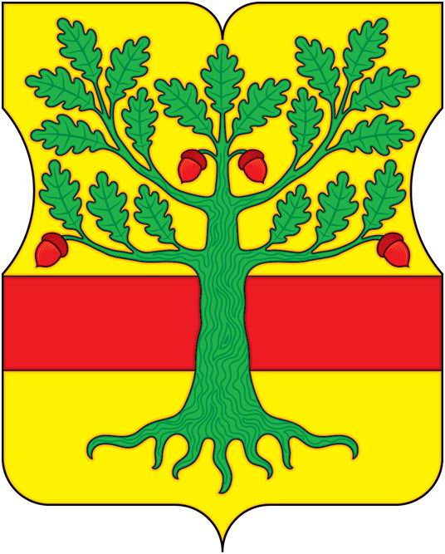

ПРИЛОЖЕНИЕ 2
к Положению «О гербе
муниципального округа Ломоносовский в городе Москве»

ОДНОЦВЕТНЫЙКОНТУРНЫЙ РИСУНОК ГЕРБА
МУНИЦИПАЛЬНОГО ОКРУГА ЛОМОНОСОВСКИЙ
В ГОРОДЕ МОСКВЕ
(гербовый щит)
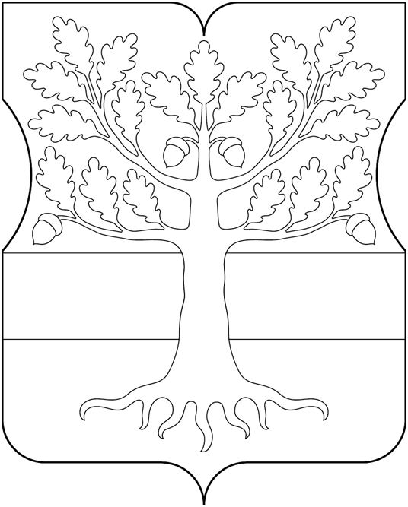

ПРИЛОЖЕНИЕ 3
к Положению «О гербе
муниципального округа Ломоносовский в городе Москве»

ОДНОЦВЕТНЫЙ КОНТУРНЫЙ РИСУНОК С УСЛОВНОЙ
ШТРИХОВКОЙ ДЛЯ ОБОЗНАЧЕНИЯ ЦВЕТА ГЕРБА
МУНИЦИПАЛЬНОГО ОКРУГА ЛОМОНОСОВСКИЙ
В ГОРОДЕ МОСКВЕ
(гербовый щит)
